«ДеньРоссийского флага»
Старшая группа «Солнышко»

Цель:Формирование основ патриотизма.

Задачи:
1 Познакомить с историей русского народа.
Закрепить представление о празднике, понятия «Флаг»,«Гимн» - символы нашей страны
2.Развивать умение слушать музыку разного характера и эмоционально на неё откликаться;
3. Воспитывать любовь к Родине.

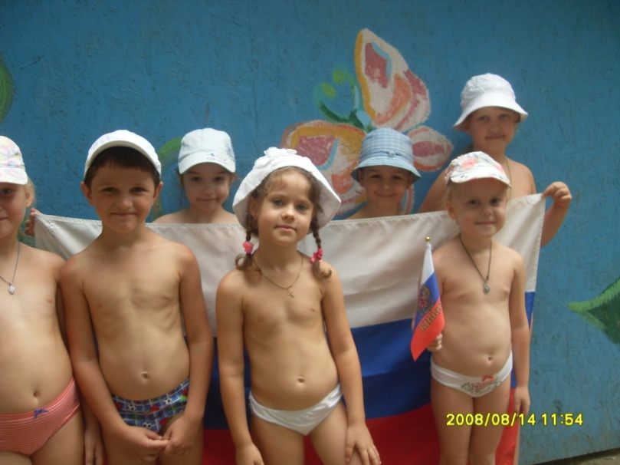

Материалы и оборудование – Флаг России (большой) и маленькие на каждого ребенка, музыкальная аппаратура, детские музыкальные инструменты, воздушные шары, атрибуты для проведения игр.
Подготовительная работа: Беседа с детьми о государственной символике, рассматривание российского флага, чтение стихов о России

Мы сегодня в честь Дня Флага
Собрались сюда, друзья,

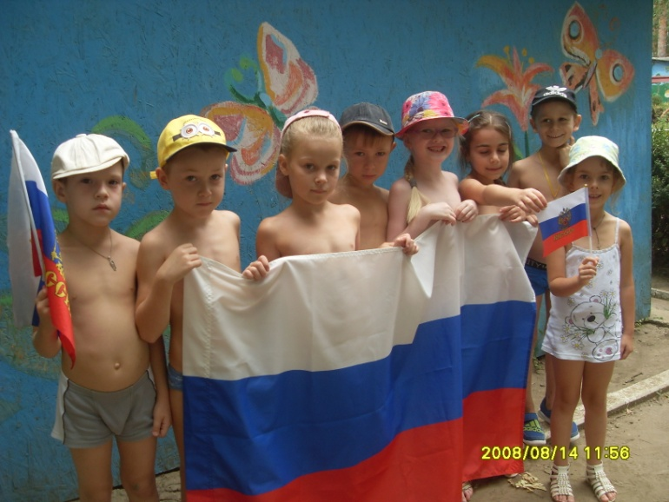

Под российским нашим флагом
Мы — огромная семья!

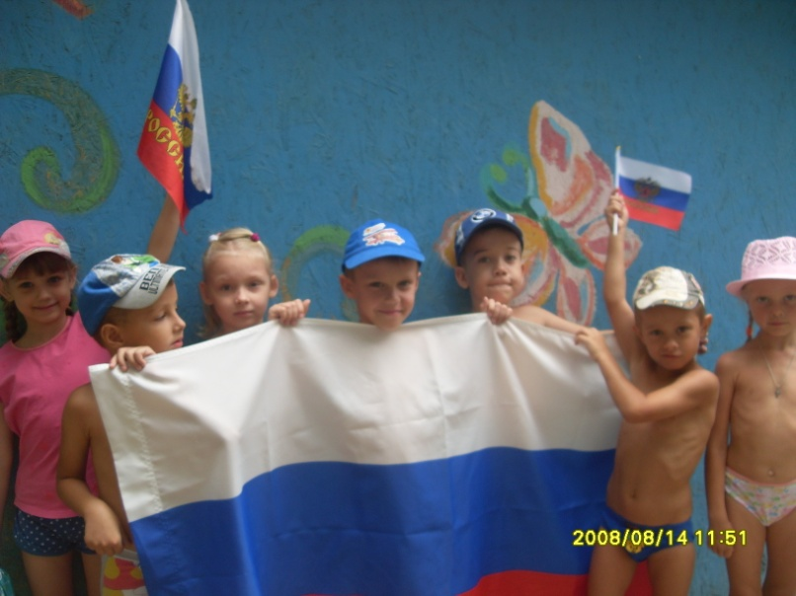

Белый цвет — цвет чистоты.
Синий — неба синевы.
Третий — ярко-красный,
Что рассвет прекрасный!
Три оттенка флага,
И страна им рада.

Занятие подготовили и провели
воспитатели: Шарифуллина О.В.
Лобанова Т.Н.

